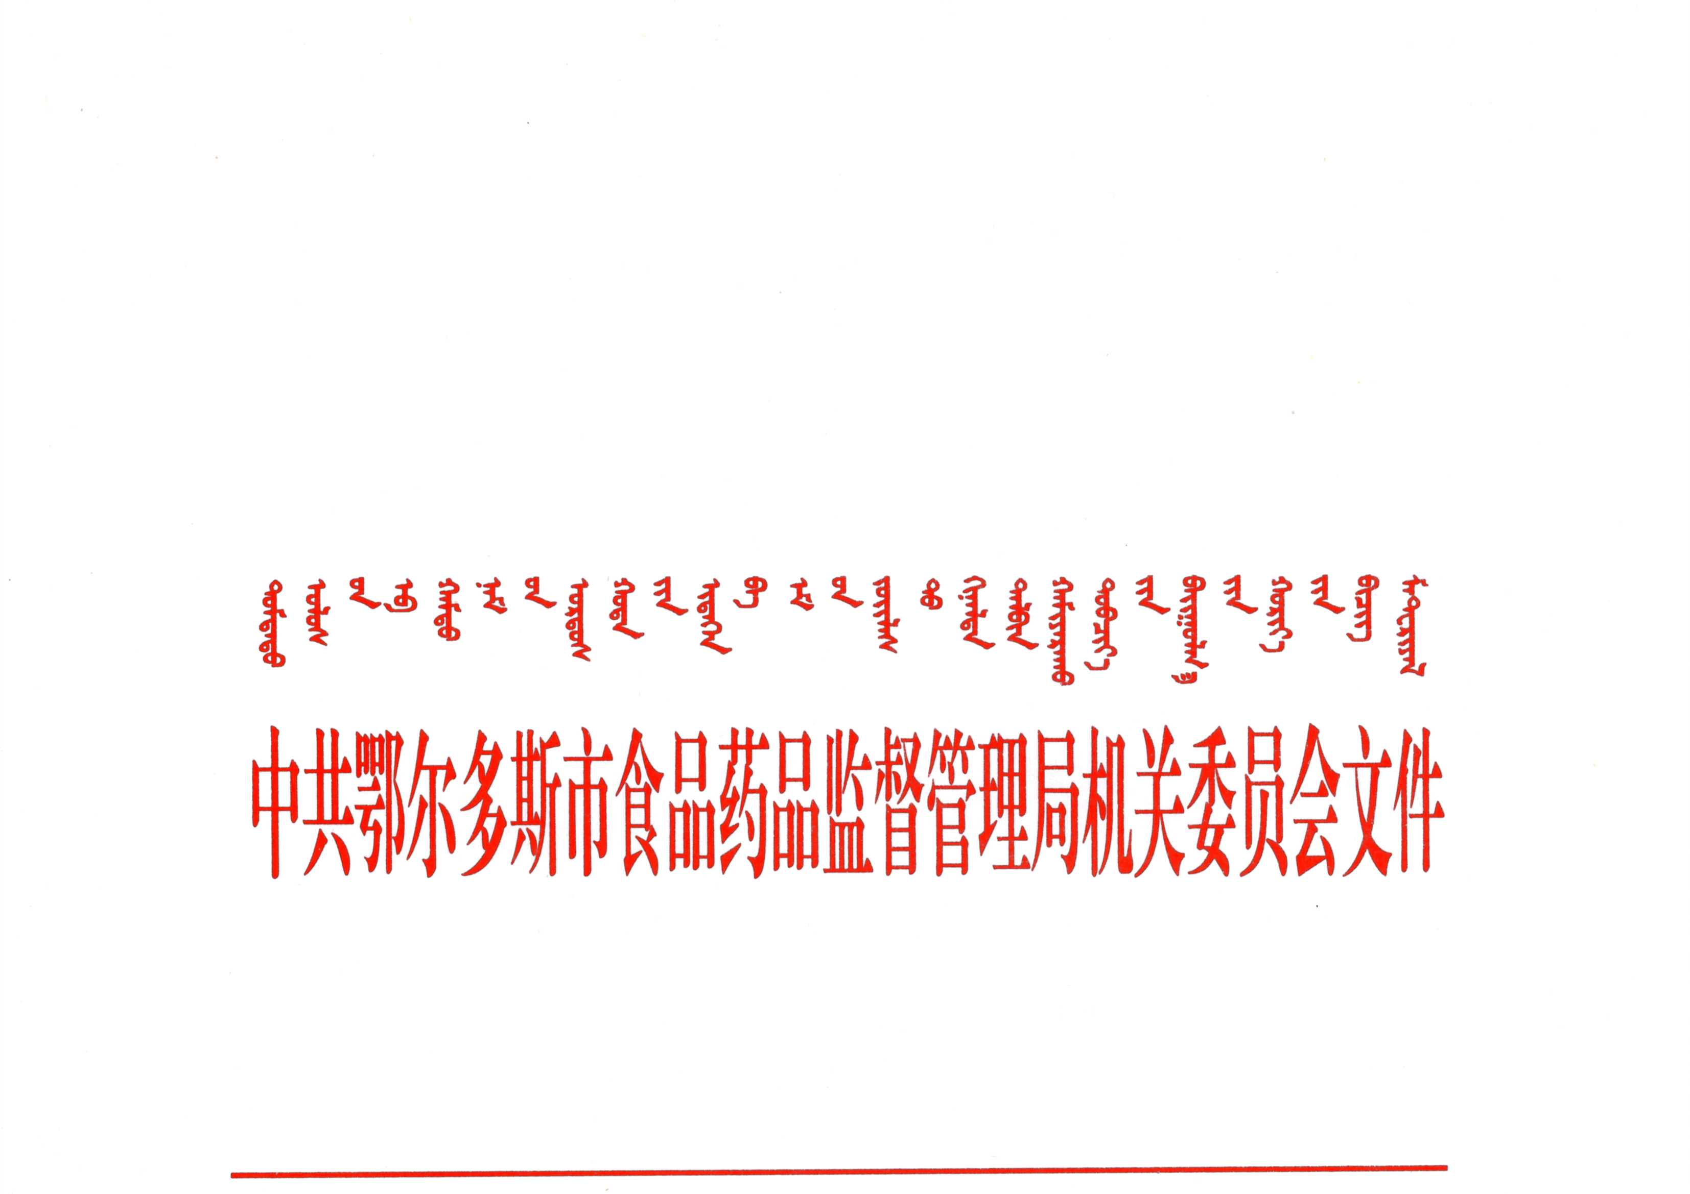

鄂食药监机党发〔2017〕11号

中共鄂尔多斯市食品药品监督管理局机关
委员会关于组织开展纪念“七一”
建党96周年主题活动的通知

市局各党支部：
为深入学习贯彻习近平总书记系列重要讲话精神，结合“两学一做”学习教育，按照市直机关工委《关于开展纪念建党96周年七个一系列活动的通知》（鄂直党工发〔2017〕49号）要求，结合我局实际，决定于今年6月至12月，开展纪念“七一”建党96周年主题活动。现将有关事项通知如下：
一、活动目标
紧密结合纪念“七一”建党96周年和“两学一做”学习教育，面向广大党员开展主题教育活动，通过组织活动和学习宣传互融合，结合实际开展形式多样、内涵丰富的活动，推进“两学一做”学习教育深入开展，进一步强化党员意识，提高党性修养，推动党建工作进步，调动发挥广大党员在我市食品药品监管事业发展中的战斗堡垒和先锋模范作用。
二、活动安排
（一）开展一次党员领导干部带头讲党课活动。为庆祝党的生日，组织形式多样的党课活动，“一把手”要带头讲一次主题党课，发挥“关键少数”的示范带动作用。
（二）开展一次“两学一做”回头看——合格党员标准化大讨论活动。通过开展大讨论活动，建立不合格党员表现的负面清单，动态挂账销号，扎实推进“两学一做”学习教育常态化制度化工作落实。
（三）开展一次重温入党誓词活动。要利用“七·一”有利时机，组织新老党员开展一次入党宣誓和重温入党誓词活动，让新党员感受党的神圣，坚定入党信念和为共产主义奋斗终生的决心，激励新入党党员以实际行动积极实践誓词;让老党员重温入党宣誓时的庄严承诺和坚定决心，唤醒先进意识，增强党性意识，永葆共产党员的先进性。
（四）开展一次“走访、慰问、献爱心”活动。组织党员领导干部要深入基层，走访慰问优秀党员、老党员和困难党员活动，在市局上下形成党组织关爱党员、党员关爱群众的良好氛围，进一步增强各级党组织的凝聚力和号召力。
（五）开展一次与帮扶村党组织一起过组织生活的活动。要围绕志愿服务、走访联系、党内关爱、为民服务等主题，精心组织与帮扶村（前旗敖勒召其嘎查）共同过一次有意义的组织生活。
（六）开展一次参观革命传统教育基地活动。充分挖掘本土红色资源，开展以弘扬红色文化为主题的“红色之旅”、徒步行等系列党员教育培训活动，加强党员党性教育，增强党员党性意识，激励广大党员干事创业、开拓进取。
（七）开展一次总结表彰活动。“七·一”期间，认真组织开展“两优一先”的评选、表彰和宣传工作。
（八）开展一次观看红色影片活动。组织全体党员观看一部红色电影，在党员干部中深入开展“坚定理想信念”主题教育活动。
三、活动要求
（一）加强组织领导，提高思想认识，精心筹划活动。请各基层党支部认真组织党员积极参与纪念“七一”建党96周年相关活动，要充分认识活动的重要意义，要切实加强组织领导和统筹协调。指定专人负责工作，明确责任，确保各项活动落到实处。安排专门力量，认真筹划，精心组织，确保活动有序推进。
（二）要多渠道动员，广泛开展宣传。要充分调动激发广大党员的参与积极性和主观创造性，加强对活动的宣传报道，扩大覆盖范围，壮大宣传声势，营造良好氛围。
（三）要注重结合实际，突出地方特色。要牢牢把握纪念“七一”建党96周年主题活动的精神实质，紧紧围绕主题要求参与、开展活动。要与帮扶村其他纪念建党96周年活动相结合，融入具有地方特色、民族特色的相关内容，体现地区特点。

中共鄂尔多斯市食品药品监督管理局机关委员会
2017年6月15日
（公开属性: 主动公开）

抄送：市局机关各科室、各直属事业单位。
鄂尔多斯市食品药品监督管理局办公室 2017年6月15日印发

